Skyline 定向方法编辑

本教程将涵盖 Skyline 定向蛋白质组环境中可用的众多特征，以创建针对选择反应监测（SRM 也被称作“多反应监测” - MRM）质谱仪的新仪器方法。针对从现有离子对列表创建文档的 Skyline 支持包含在单独的教程中。

在开发 Skyline 的过程中，我们旨在针对定向蛋白质组调查创建一个供应方中立的平台。通过所有的 Skyline 文档，您将可以针对 SRM 仪器从 Agilent、Applied Biosystems、Thermo-Scientific 和 Waters 导出离子对列表。在此写入之时，Skyline 还可以针对 Thermo-Scientific 和 Waters 仪器导出本地方法。我们还希望在不久的将来针对 Agilent 和 Applied Biosystems 添加本地方法支持。

从 Skyline 文档中导出您的方法之最大益处之一就是您可以放心，仪器输出将无缝导入，以用于和 Skyline 的数据分析，虽然此部分同样包含于其他教程中。

了解如何在 Skyline 中创建定向蛋白质组方法是非常重要的起始点；另一方面，这也是探索本教程的一个充分理由。

# 开始

如要开始本教程，请下载下列 ZIP 文件：

<https://skyline.gs.washington.edu/tutorials/MethodEdit.zip>

将其中的文件解压到您电脑上的文件夹，如：

C:\Users\brendanx\Documents

这将创建一个新文件夹：

C:\Users\brendanx\Documents\MethodEdit

现在开始 Skyline，然后您将看到一个新的空文档。

您可以使用若干方法来开始编辑此空文档，但首先您可以向 Skyline 提供有关您将作用的蛋白质之更多信息。通过向 Skyline 提供此类背景信息，您允许 Skyline 帮助您更快地创建富含信息的方法。

# 创建 MS/MS 谱图库

由于您将在本教程中创建的方法旨在测量酵母蛋白质，您将首先从肽数据集在线数据储存库中下载的部分酵母数据集中创建一个 MS/MS 谱图库。您可以对来自肽数据集的任何数据集进行相同的操作，或者您可以仅使用由肽数据集供应的全图谱库。大型的公共源谱图库有 4 个，它们全部由 Skyline 提供支持：

* MacCoss 实验室 (<http://proteome.gs.washington.edu/software/bibliospec/documentation/libs.html>)
* 肽数据集 (<http://www.peptideatlas.org/speclib/>)
* 国家标准技术局 (NIST) (<http://peptide.nist.gov/>)
* 全球蛋白质组机构 (GPM) (<ftp://ftp.thegpm.org/projects/xhunter/libs/>)

您还可以使用其他公开可用的数据或来自您的实验室实验的肽搜索结果在 Skyline 中创建新谱图库。Skyline 当前支持通过下列搜索结果格式建库：

* Mascot （DAT 文件）
* 反式蛋白质组学管道（pepXML 和 mzXML）
* X!Tandem (BioML XML)
* OMSSA（pepXML 和 mzXML）
* Myrimatch/IDPicker（ipdXML 和 mzXML）
* Spectrum Mill （导出的 pepXML 和 mzXML）
* Scaffold（导出的 mzIndentML 和 MGF）
* Waters MSe (CSV)
* 蛋白质前体（pepXML 和 mzXML）

如要开始本教程，您可以通过执行下列步骤来构建自己借助 Skyline 的第一个 BiblioSpec 谱图库：

* 在**设置**菜单上单击**肽设置**。
* 单击**库**标签。
* 单击**构建**按钮。
* 在**构建库**分类的**名称**字段中输入“酵母（数据集）”。
* 单击**浏览**按钮。
* 导航至先前创建的 MethodEdit 文件夹下的“库”子文件夹。
* 单击**保存**按钮。
* 在**截止分数**字段中，将 “0.95” 作为最小 PeptideProphet 分数输入。
* 在**实验室机构**字段中，输入 “peptideatlas.org”  
  [通常是由您的实验室管理的独特域名系统 (DNS) 名称]。
* 单击**下一步**按钮。
* 单击**添加文件**按钮。
* 导航至 MethodEdit 文件夹下的 Yeast_atlas 子文件夹。
* 双击此文件夹中的 interact-prob.pep.xml 文件。
* 单击**结束**按钮。

您应该看到 Skyline 已将新建的“酵母（数据库）”库添加至“肽设置”分类中“库”标签内的“库”列表中。库构建作为一项背景任务来执行，令您可以自由地继续工作。如果您查看 Skyline 状态栏，就可以看到建库的进展状态。这是一个小数据集，然而，构建过程将会快速地发生。在您阅读此信息时，构建过程可能已经完成。

单击“酵母（数据库）”复选框，以告知 Skyline 使用此库来拣选肽和离子对。“库”标签现在应看起来如下所示：

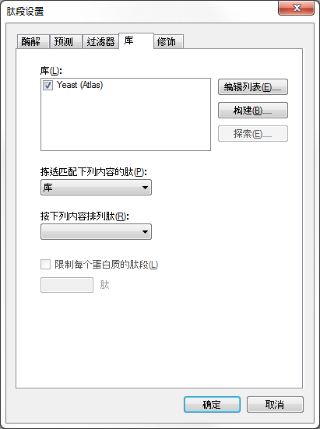

# 创建一个背景蛋白质组文件：

您还可以使用 FASTA 序列文件来告知 Skyline 您的实验将发生的所在位置的背景基质。在 Skyline 中，这被称为“背景蛋白质组”。它可以根据您的喜好而广泛或有限，例如，针对一个或多个生物体的整个生物体 FASTA，直至您打算将其刺穿进空基质的 18 个具体蛋白质，或者两者之间的任何位置。

针对此教程，您将使用用于酵母的完整的 FASTA 文件；在按下“肽设置”分类中的 OK 键之前，您可以通过执行下列步骤来完成此操作：

* 在**肽设置**分类中，单击**消化**标签。
* 在**背景蛋白质组**下拉菜单中，选择**<添加……>**。
* 在**编辑背景蛋白质组**分类中单击**构建**按钮。
* 单击**浏览**按钮。
* 导航至 MethodEdit 文件夹中的 FASTA 子文件夹。
* 在**文件名称**字段中输入“酵母”。
* 单击**保存**按钮。
* 单击**添加文件**按钮。
* 导航至 MethodEdit 文件夹中的 FASTA 子文件夹。
* 双击 sgd-yeast.FASTA 文件。

Skyline 将扫描此文件中的 5801 蛋白质序列并于指定的位置创建一个初始的、未经消化的背景蛋白质组文件。背景蛋白质组分类应看起来如下所示：

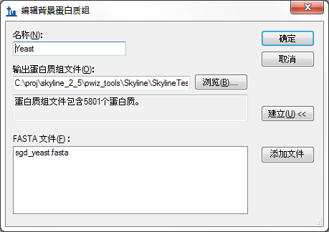

单击**确定**按钮返回**肽设置**分类的**消化**标签，该标签现在看起来应是这样：

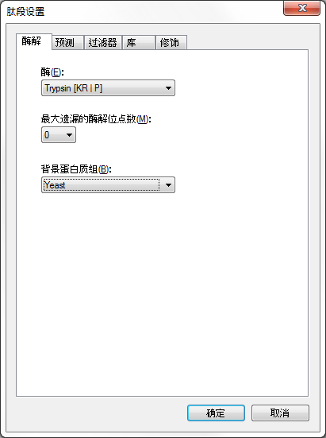

Skyline 可提供许多可编辑的列表，正如您刚编辑过的两个列表那样。“消化”标签顶部的“酶”列表是另一个列表，同时“肽设置”分类中的每个标签上都有其他列表，您可以于稍候探索。现在，单击**确定**按钮来提交这些更改，然后返回文档。

Skyline 开始借助活跃的蛋白酶消化背景蛋白质组，在本情况中是胰蛋白酶。状态栏中将报告进展，然后您就可以继续工作了。在消化进行期间，我们可以开始向文档添加蛋白质，以更好地了解新谱图库是如何影响 Skyline 做出的肽和离子对选择的。

# 粘贴 FASTA 序列

用于指定重要蛋白质的添加至 Skyline 的第一个方法就是直接向文档粘贴全 FASTA 序列文本的能力。如要使用本方法，请执行下列步骤：

* 使用 Windows **Notepad** 应用程序来打开 MethodEdit 文件夹下的 FASTA 子文件夹中的 “Fasta.txt” 文件。
* 在 Notepad 的**编辑**菜单中，单击**选择全部** (ctrl-A)。
* 在 Notepad 的**编辑**菜单中，单击**复制** (ctrl-C)。
* 切换回 Skyline。
* 在**编辑**菜单上单击**粘贴** (ctrl-V)。
* 按下箭头键，直至选定第一个粘贴的肽段。

这将使 Skyline 保留在下列状态：

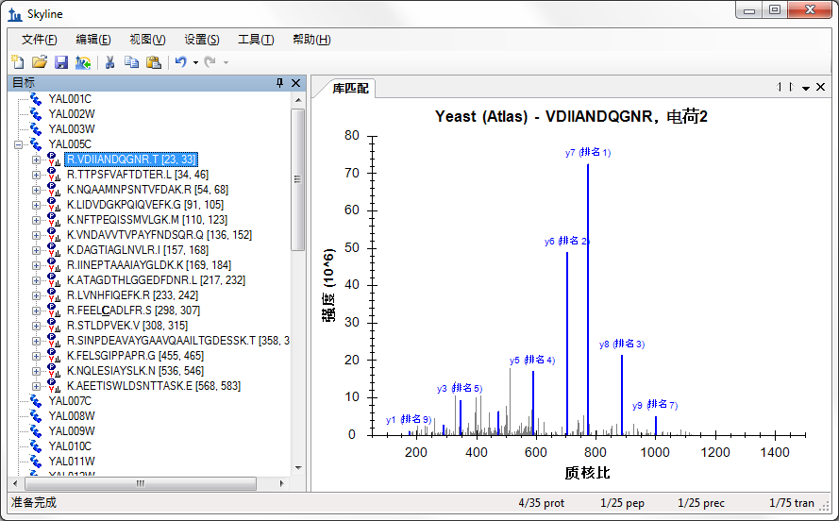

在**视图**菜单中选择**离子类型**，然后单击 **B**，以令 Skyline 针对谱图中的紫色肽段突出显示 b 离子。单击显示的肽序列左侧的 +，以显示 Skyline 已拣选的母离子质核比和子离子质核比离子对，以监控此肽段。按下下箭头键，将选择移动到已分配“（第 1 等级）”的离子对。在您选择相应的离子对的过程中，Skyline 在图中突出显示离子，以呈现下列视图：

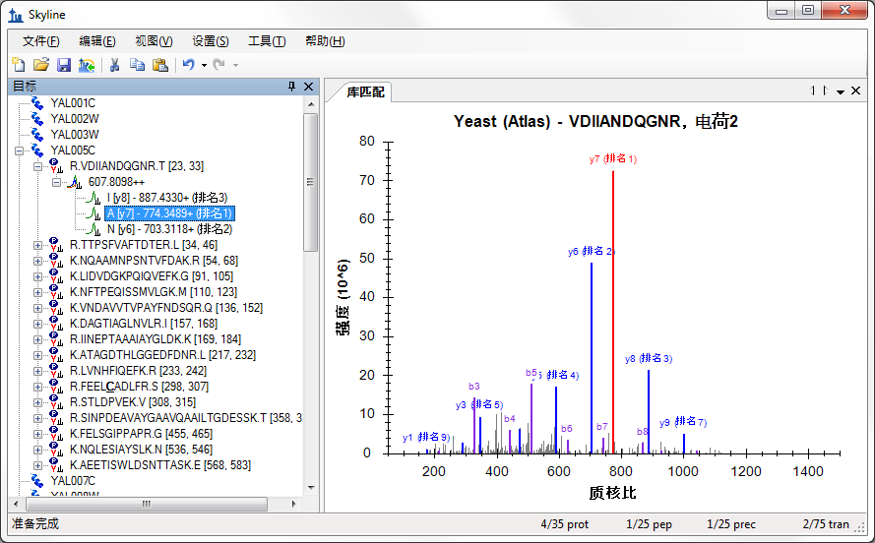

通过默认方式，Skyline 已选择 3 个最为强烈的电荷 1 产物 y-离子作为其将针对电荷 2 母离子测量的离子对。然而，所有这些都可能被调整。如要更改设置的默认值，请执行下列步骤：

* 在**设置**菜单中单击**离子对设置**。
* 单击**过滤器**标签。
* 在**母离子电荷**字段中将 “2” 修改为 “2，3”。
* 在**离子电荷**字段中，确保数值为 “1”。
* 在**离子类型**字段中，将 “y” 更改为 “y，b” 。

**离子对设置**分类应看起来像：

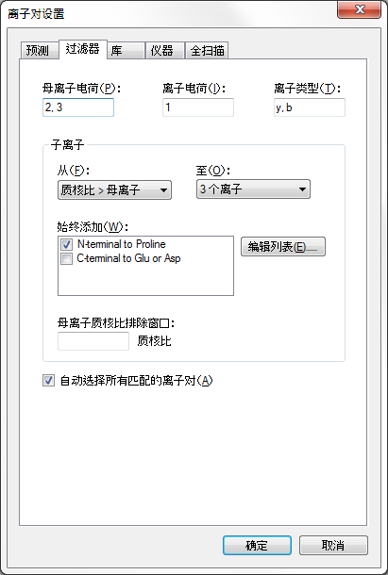

* 单击**库**标签。
* 在**拣选**字段中，将 “3” 个**子离子**更改为 “5” 个。

**离子对设置**分类应看起来像：

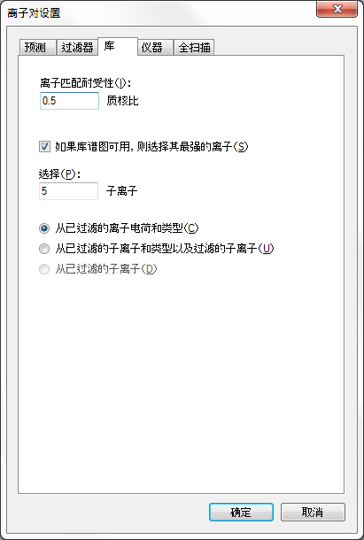

* 单击**确定**按钮。

Skyline 文档树应更新，以看起来如下所示：

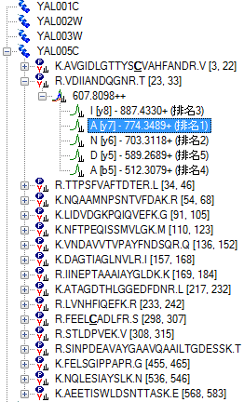

Skyline 已针对 VDIIANDQGNR 肽段添加等级 4 和等级 5 离子，包括 b5 离子。新肽段如 YAL005C 蛋白质中的第一个肽段一样被添加至蛋白质。通过扩展肽段，您可以看到该肽段的新谱图库仅包含一个电荷 3 谱图肽段匹配，同时库中明确地不针对 VDIIANDQGNR 肽段包含电荷 3 谱图。库肽段设置仍将指导 Skyline 仅选择那些谱图库包含匹配谱图的母离子。您可以扩展 LIDVDGKPQIQVEFK 肽段，以查看电荷 2 和电荷 3 谱图发现于谱图库的肽段示例。

# 使用公共谱图库

新谱图库包含许多针对 YAL005C 蛋白质的匹配，但由于其构建于非常小的数据集，许多蛋白质根本不显示肽段。然而，Skyline 不仅限于使用单一的谱图库。举例来说，您可以针对 GPM 中的“酵母”添加公共可用的库。来自 NIST 的酵母库更加广泛，但由于其过大，我们无法在本教程中包含此内容。如要添加包含在此教程 ZIP 文件中的 GPM 库，请执行下列步骤：

* 在**设置**菜单上单击**肽设置**。
* 单击**库**标签。
* 单击**编辑列表**按钮。
* 单击“编辑库”分类中的**添加**按钮。
* 在**编辑库**分类中的**名称**字段中，输入“酵母（GPM）”。
* 单击**浏览**按钮。
* 导航至 MethodEdit 文件夹中的“库”子文件夹。
* 双击 yeast_cmp_20.hlf 文件。
* 单击**编辑库**分类中的**确定**按钮。
* 单击**编辑库类**分类中的**确定**按钮。
* 在**库类**列表中，核选新创建的“酵母（GPM）”项。

“肽设置”分类现在看起来应如下所示：

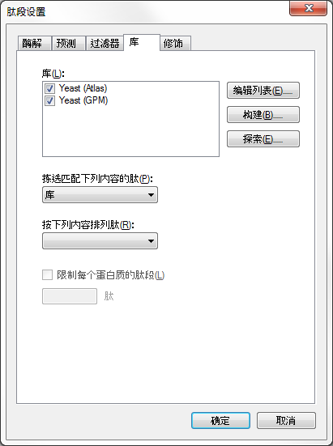

由于 Skyline 只能选择单一的谱图来告知其子离子决定，并且排列这些匹配的数值仍在“排名肽段”中按字段保持为空白，因此这些库将按其在列表中出现的顺序被搜索。Skyline 将使用其发现的第一个谱图匹配。单击**确定**按钮来查看活动中的谱图匹配。

加载库后，Skyline 更新文档，以包含大量新肽。如果您选择 GPM 库被添加之前已经存在的肽段和肽母离子，您可以看到谱图标题仍然将谱图归于“酵母（数据库）”库。新肽段和肽母离子的谱图，无论怎样，在标题中显示为“酵母 (GPM)”。

注释：GPM 库不同于其他所有格式，它仅能储存 20 个最为强烈的 MS/MS 峰值。您可以对自己在多大程度上认为储存的谱图实际上匹配其要求的谱图做出自己的判断，但您应首先充分了解相较于其他库中未过滤的谱图，为何显示如此少的峰值原因，然后再如此行事。

# 限制每个蛋白质的肽

部分肽段现在拥有大量需要测量的母离子。您可能真的想要在开始调整自己的文档前测量全部前体，但该调整过程包含于其他教程内。在本教程中，假设您想要以某种方式来限制您针对每个蛋白质测量的肽段数目。

今后，我们希望向 Skyline 添加预测算法，这将无需实验数据即可实现此类肽段的排名。然而此时，限制每个蛋白质的肽段而无需依靠自身手动拣选肽段的唯一方法就是使用由谱图库提供的排序值。遗憾的是，本教程中创建的 BiblioSpec 库和来自 GPM 的公共库并不共享可比较的分数。这表明您还将需要取消核选一个库，以使用排序分数。

执行下列步骤，以限制当前文档中每个蛋白质的肽段：

* 在**设置**菜单上单击**肽设置**。
* 取消核选“酵母（数据库）”库。 （**库**标签应仍处于活动状态。）
* **通过**下拉菜单的**排名肽**，选择**预期**。
* 核选**限制每个蛋白质的肽段**复选框。
* 在**肽**字段中，输入数字 “3”。
* 单击 **OK** 按钮。

您现在拥有的肽段数目应该少了很多。您现在也可以通过选择**编辑**菜单中的**调整**，然后单击**删除空蛋白质**来消除空蛋白质。

现在，教程返回了您所创建的背景蛋白质组文件，以及它还可以在您编辑文档时如何用于向您正在作用的肽和蛋白质添加信息。

# 插入蛋白质列表

假设您正在作用于一列蛋白质。您可能拥有用于辨别您的 FASTA 文件中的蛋白质之 ID，但您不想浏览 FASTA 文件逐一粘贴每个序列。鉴于您已经建立一个背景蛋白质组，所有 Skyline 需求都是来自于您用于创建背景蛋白质组的 FASTA 文件的以行分隔的蛋白质 ID 列表。

如要向当前文档添加新蛋白质列表，请执行下列步骤：

* 使用 Windows **Notepad** 应用程序来打开 MethodEdit 文件夹下的 FASTA 子文件夹中的 “Protein List.txt” 文件。
* 在 Notepad 的**编辑**菜单中，单击**选择全部** (ctrl-A)。
* 在 Notepad 的**编辑**菜单中，单击**复制** (ctrl-C)。
* 切换回 Skyline。
* 选择文档末端的空元素。
* 在**编辑**菜单中选择**插入**，然后单击**蛋白质**。
* 按下 ctrl-V，以粘贴剪贴板中的内容。

Skyline 向蛋白质列表网格添加蛋白质列表，并且在背景蛋白质组中分配针对 ID 发现的描述和序列字段值，因此该分类看起来如下所示：

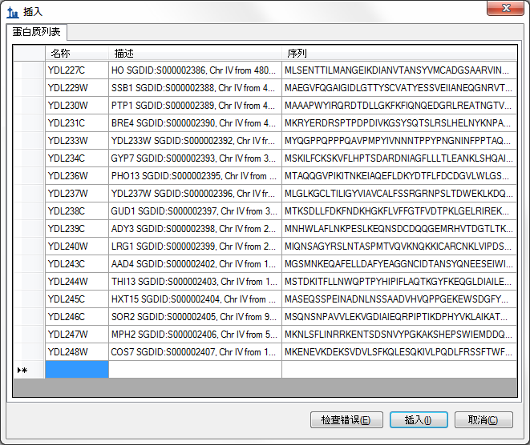

单击**插入**按钮，以向文档末尾添加这些蛋白质。许多蛋白质在 GPM 库中没有肽段匹配谱图。同样，在**编辑**菜单上选择**调整**，然后单击**删除空蛋白质**，以删除没有肽段匹配库谱图的蛋白质。

# 插入肽列表

向 Skyline 文档插入肽列表的方式有两种，并且他们的结果如下：

1. 一列肽与任何蛋白质信息分离开来
2. 每个肽都与具体的蛋白质相关联

如要实现第一个结果，请执行下列步骤：

* 使用 Windows **Notepad** 应用程序来打开 MethodEdit 文件夹下的 FASTA 子文件夹中的 “Peptide List.txt” 文件。
* 在 Notepad 的**编辑**菜单中，单击**选择全部** (ctrl-A)。
* 在 Notepad 的**编辑**菜单中，单击**复制** (ctrl-C)。
* 切换回 Skyline。
* 选择文档中的第一个蛋白质。
* 在**编辑**菜单上单击**粘贴** (ctrl-V)。

Skyline 将完整的肽列表加入文档中单个全新的肽列表元素，名为 “肽段 1”。您现在仅需输入您喜欢的名称，例如 “主要肽段”，即可重新命名此列表。

GPM 库拥有针对全部肽段的谱图，您可以按下下箭头键来选择粘贴的肽段，从而查看这些谱图。Skyline 文档现在应看起来如此：

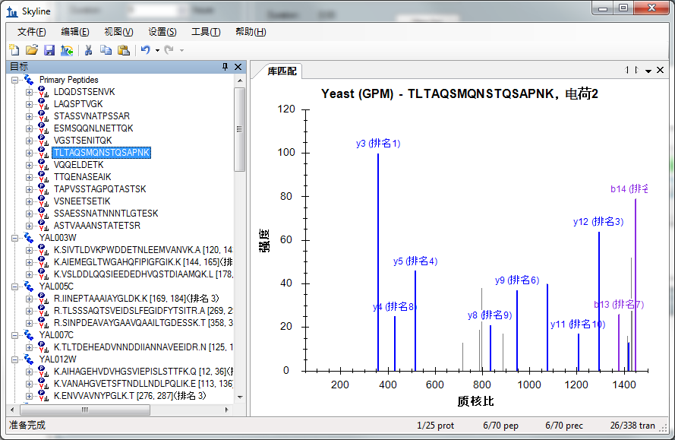

如要插入相同的列表，以便每个肽都与背景蛋白质组中各自的蛋白质相关，您需要使用“插入太列表”分类。 执行下列步骤，以现在开始操作：

* 首先单击工具栏中的**撤销**按钮两次（ctrl-Z、ctrl-Z）。
* 在**编辑**菜单中选择**插入**，然后单击**肽**。
* 按下 ctrl-V，以粘贴剪贴板中的内容。

Skyline 针对每个肽段填充蛋白质字段，以令该分类看起来如下所示：

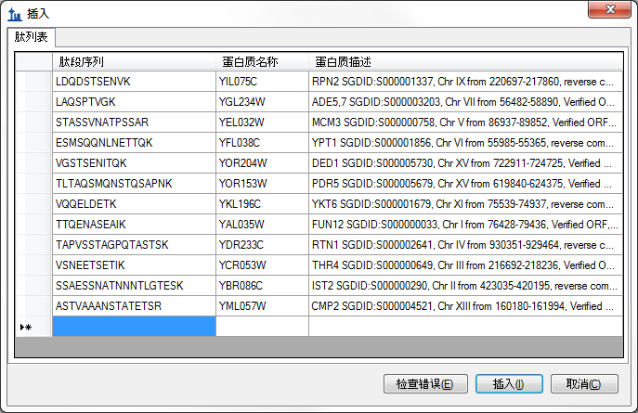

单击**插入**按钮，将肽段插入文档。

# 简单调整

此时您已向文档添加 70 个肽段，而没有除 GPM 酵母库针对每个肽段包含一个谱图外采取任何确认措施。如要查看库谱图看起来像是针对本文档尝试测量内容的极差匹配之肽段，请执行下列操作：

* 在**编辑**菜单上单击**查找** (ctrl-F)。
* 在**查找内容**字段内输入‘IPEE’。
* 单击**查找下一个**按钮。

此谱图仅显示 1 个匹配的 y-离子和 1 个匹配的 b-离子，并且看起来像：



测量这两个离子不太可能获得有关此肽段的有用信息。

如要删除所有库谱图未能提供要求的 5 个子离子之肽段，请执行下列步骤：

* 在**编辑**菜单中选择**调整**，然后单击**高级**。
* 在**每个母离子的最小离子对**字段中输入数字‘5’。
* 单击**确定**按钮。

Skyline 窗口右下角的状态栏指示器显示出肽段数目已从 70 减少到 64：



# 查看肽段独特性

您想要查看的另一件事就是已选择的肽段对于您尝试测量的蛋白质来说具有多大程度的独特性。遗憾的是，我们已发现 FASTA 序列文件经常足够冗余，以致于简单地删除背景蛋白质组中对于单一序列不具独特性的所有肽段并不明智。许多肽段属于单一基因模式的多个蛋白质同系物。

然而，Skyline 并不针对检查文档中每个蛋白质的肽段独特性提供分类。执行下列步骤，以检查您正在编辑的文档中的最后 2 个蛋白质：

* 选择文档中的最后一个蛋白质。
* 在**编辑**菜单中单击**序列特异的肽段**。

Skyline 显示出具有下列信息的**序列特异的肽段**分类：

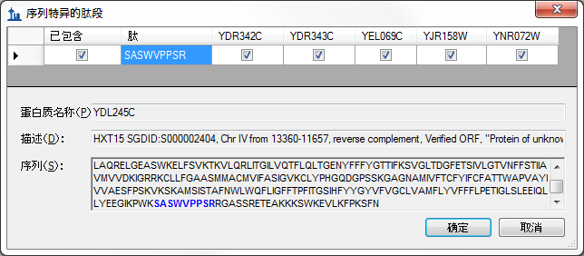

对这 6 个蛋白质的详细检查显示他们相互间非常相似，但当然还是存在足够的差异可令某一肽段给予测量重要蛋白质的微弱把握。您可以在网格视图中选择蛋白质序列所在的列，从而查看每个蛋白质的序列。

关闭“序列特异的肽段”分类，然后按下“删除”键将此蛋白质从文档中删除。

现在，针对新的最后一个蛋白质重复相同的步骤。Skyline 显示出针对此蛋白质选择的一个肽还映射到多个蛋白质，在本示例中为 4 个蛋白质，但它们之间更为相似。您可能想要保留这一个。单击**取消**按钮。

# 直接的文档编辑

您已经看到，您可以使用删除键来删除文档中的项目，还可以通过在现有名称上输入的方式来更改肽段的名称。在本部分中，我们还将再向您介绍一些直接的文档编辑特征，这些特征可令您快速地修改您想要测量的蛋白质、肽段、母离子和离子对。

## 蛋白质名称自动完成

借助已定义的背景蛋白质组，您可以通过在文档末端的空白元素上输入的方式在添加蛋白质和肽段方面获得帮助。如要按名称添加蛋白质，请执行下列操作：

* 选择文档末端的空元素。
* 输入‘ybl087’

Skyline 将如下所示添加一个蛋白质，从而试图完成此目的。

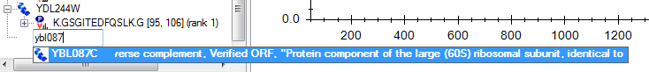

按下“输入”键来向您的文档添加蛋白质。

## 蛋白质描述自动完成

Skyline 还将搜索从 FASTA 文件中搜索针对蛋白质序列的描述文本。如要基于描述查找并添加蛋白质，请执行下列操作：

* 输入“eft2”
* 按两次下箭头键，以如下所示选择列出的第二个蛋白质：

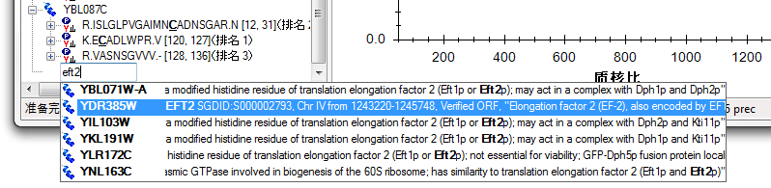

按下“输入”键来向您的文档添加蛋白质。

## 肽段序列自动完成

第三个自动完成选项是开始输入一个肽段序列，然后 Skyline 将帮助确认肽段及包含肽段的蛋白质。如要按序列查找并添加肽段，请执行下列操作：

* 按下“大写锁定”键。
* 输入“IQGP”。
* 当 Skyline 显示肽段 IQGPNYVPGK 时，按下下箭头键来选择它。
* 按下“输入”键。

肽段已添加至文档，但它被添加至现有蛋白质 YDR385W 中，就在最终的空白要素之上。已添加的蛋白质应看起来如此：

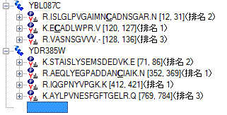

## 弹出式选择列表

在您向文档添加蛋白质后，您还可以使用 Skyline 弹出式选择列表来修改您将定为目标的肽段、母离子和子离子。您可以执行下列操作，以向 YBL087C 蛋白质添加另一个肽段：

* 将鼠标光标移动至 YBL087C 蛋白质上方，直至一个下拉箭头出现于名称旁。
* 将鼠标光标移动至下拉箭头上方，直至光标图标变为手形。
* 按下鼠标左键。

Skyline 将显示已经过初始过滤的弹出式选择列表，并且仅显示已添加至文档的肽段集。您可以取消核选以上任何肽段，以获得使用删除键从此蛋白质中删除肽段的相同效果。反而，您可以通过下列操作来添加新的肽段：

* 单击具有漏斗图标的按钮，以获得未经过滤的列表。
* 核选带有后缀“（排名 6）”的肽段。

这应该使选择列表看起来如下所示：

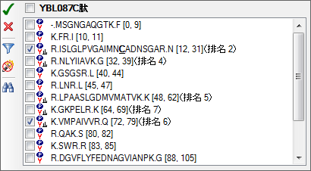

按下“输入”键或是单击具有绿色核选图标的按钮，以完成对您的文档之修改。

文档中支持子列表的所有项都将显示同类的选择列表。如要针对某个肽母离子改变子离子离子对，请执行下列操作：

* 单击肽段序列左侧的 +，从而扩展 YBL087C 蛋白质（ISLGLP……）中的第一个肽段。
* 将鼠标光标移动至 672.6716+++ 母离子上方，直至下拉箭头出现于名称旁。
* 将鼠标光标移动至下拉箭头上方，直至光标图标变为手形。
* 按下鼠标左键。

完整的可能的子离子未过滤列表将于弹出式选择列表中出现。假设您有理由相信该特别的母离子如果仅使用 b-离子会得到更好的测量，并且实际上您希望将当前的 2 个 y-离子换为 2 个双电荷 b-离子。如要实现此目的，请执行下列步骤：

* 取消核选视图目前存在的两个 y-离子（y9 和 y6）。
* 单击具有双筒镜图标的按钮，以显示查找字段。
* 输入‘b ++’（b-空格键-++）来过滤列表，以仅显示包含 b 和 ++ 的项。
* 核选双电荷 b5 和 b7 离子。  
  注意：这只是一个例子，这些例子并不存在于 MS/MS 谱图中。

选择列表现在应看起来如下所示：

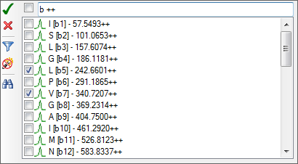

按下“输入”键或是单击具有绿色核选图标的按钮，以完成对您的文档之修改。

## 较大的图

有时，它有助于您在更广泛的上下文环境中查看您的文档中的信息。在您将鼠标光标移向文档时，您可能已经注意到上述这点，但如果您没有注意到，现在请将鼠标光标停留在文档树的部分元素上方，同时 Skyline 将显示出类似下述内容的数据提示。在这些提示中，选定的元素以红色突出显示，文档中的元素以蓝色显示，粗体用于标示匹配过滤但却未纳入文档的元素。

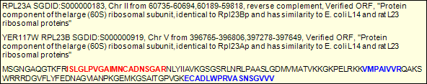

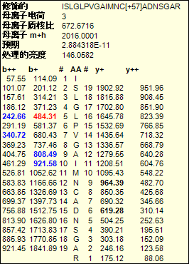

## 拖放

最后，您还可以使用拖放功能来重新排序文档中的部分元素。在您已针对本教程创建的文档中，只有蛋白质本身才可能被重新排序。其他元素具有固有顺序，无法移动。然而，如果您直接向文档粘贴列表从而创建不含任何蛋白质信息的肽列表，那么您还可以使用拖放功能在此列表中重新排序肽段。现在使用拖放功能重新排序肽段，并且查看它的作用方式。

# 准备测量

当然，所有这些文档编辑的最终目标就是尝试以质谱仪测量文档中的肽段。但是，您首先需要决定使用哪个质谱仪。Skyline 针对来自以下四家制造商的仪器导出离子对列表：Agilent、Applied Biosystems、Thermo Scientific 和 Waters。现在它还可以针对部分仪器导出本地方法文件，并且在未来针对所有仪器导出文件。Skyline 可以针对 Thermo LTQ 仪器导出 SRM 方法文件，虽然 Skyline 必须在安装有仪器控制软件的电脑上运行才能完成此操作。

针对此教程，您将仅针对 AB 4000 Q 陷阱导出一个离子对列表。操作前，您应更改一些设置。如要令您的文档为导出 Q 陷阱离子对列表做好准备，请执行下列操作：

* 在**设置**菜单中单击**离子对设置**。
* 单击**预测**标签。
* 从**碰撞能量**下拉列表中选择‘ABI 4000 Q 陷阱’。
* 在**去簇电压**下拉菜单中，选择‘ABI’。
* 单击**仪器**标签。
* 将**最大质核比**字段更改为‘1800’。
* 单击 **OK** 按钮。

在导出您的第一个离子对列表前，首先通过下列操作将您的文档保存至 MethodEdit 文件夹。

* 在**文件**菜单上单击**保存**（ctrl-S）。
* 导航至 MethodEdit 文件夹。
* 在文件名称字段中输入“MethodEdit 教程”。
* 单击**保存**按钮。

然后，您应注意本教程中创建的文档包含 355 个离子对。如果已您对这些肽段何时与您将使用的列洗提拥有准确的测量，您或许可以采用单一方法安排全部肽段，以便每个肽段都仅针对一小段时窗被测量。由于您还未具备这些测量，那么您首先需要测量整个梯度，将测量值分为大约每次注射 75 个离子对的小组。

借助此类信息，您就已准备好针对 AB 4000 Q 陷阱导出离子对列表。如要实现此目的，请执行下列步骤：

* 在**文件**菜单上选择**导出**，然后单击**离子对列表**。
* 单击**多种方法**单选按钮。
* 核选**忽略蛋白质**复选框。
* 在**每次样品注射的最大离子对**字段中，输入‘75’。

此操作应该令“导出离子对列表”分类看起来如下所示：

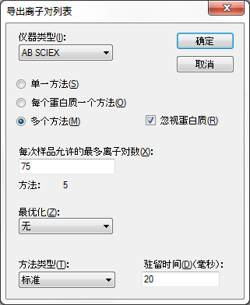

* 单击**确定**按钮。
* 在**文件名称**字段中输入“酵母_列表”。
* 单击**保存**按钮。

切换至 Windows Explorer 窗口并导航至 MethodEdit 文件夹，以查看您刚刚创建的离子对列表。MethodEdit 文件夹中的内容现在应看起来如下所示：

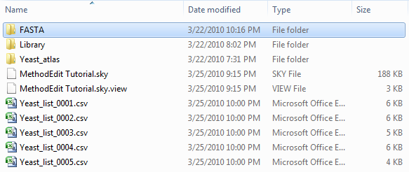

打开五个新文件中的第一个，您应该发现看起来如下所示的离子对列表：

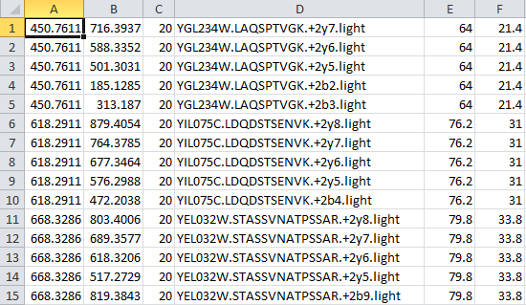

各列顺序如下：母离子质核比、子离子质核比、驻留时间、扩展的肽段、去簇电压和碰撞能量。这些内容应该足够粘贴到 AB 方法创建用户界面并且创造一种您可用于在酵母样品上运行仪器的方法，以尝试测量这些肽段。

# 结论

关于将 Skyline 应用程序用于您的定向蛋白质组实验，我们要学习的内容当然还有很多。尽管如此，您应该足够自信地开始创建您自己的真实 Skyline 文档。希望这些文件将有助于您做好准备，以测量那些可以前所未有地快速测试新假设的肽段。然后您会希望将自己的仪器输出文件重新导入 Skyline，以用于峰值整合及结果分析。我们认为您将发现您在 Skyline 文档中创建的内容会极大地简化您对仪器输出的理解。关于如何执行之后的步骤，从另一方面来说，您可以在 Skyline 网站上的其他教学材料中找到。